Programme proposé par notre paroisse
1er & 2ème trimestre Année 2021.2022
CATE – EVEIL A LA FOI – AUMÔNERIE.
UNE RENTREE DE CATECHISME QUI SE PREPARE LE PLANNING SERA TOUJOURS POUR LE MOMENT ETABLI SUR LE TRIMESTRE NOUS REPRENDRONS NOS RENCONTRES DANS LES SALLES PAROISSIALES DANS LE RESPECT DU PROTOCOLE SANITAIRE EN VIGUEUR : PORT DU MASQUE OBLIGATOIRE POUR LES ADULTES & TOUS LES ENFANTS ET LES JEUNES - DISTANCIATION, GEL.
Une fois par mois la paroisse invite tous les enfants de la catéchèse, les jeunes de l’aumônerie ainsi que les familles à participer à un temps de partage (catéchèse, activités, etc…) suivi de la messe avec la communauté.
Nous comptons sur vous tous, pour qu’ensemble nous poursuivions cette belle mission qu’est le partage de notre foi en Dieu auprès des enfants.
Continuons à prendre soin les uns des autres
CATE Rencontre mensuelle Quillan : le lundi de de 16h30 à 18h00 - Presbytère de Quillan –
Couiza : le jeudi de 16h30 à 18h00 – Salle paroissiale (en face école maternelle))
Selon planning ci-contre

AUMÔNERIE
Rencontre mensuelle
Quillan : le samedi à partir de 15h30 (été)
le samedi à partir de 14h30 (hiver)

PAROISSE ND DES MONTS DE LA HTE VALLEE

Vous avez inscrit votre enfant au caté. Nous vous remercions de la confiance que vous faites à notre communauté pour le guider sur son chemin de foi.
« On peut découvrir Jésus Christ à tous les âges de la vie, cependant l’enfance reste un temps privilégié » (texte des évêques de France)

La présence des enfants et des jeunes qui se préparent à un sacrement est obligatoire
Une présence régulière aux rencontres de catéchisme est nécessaire à l’unité du groupe. La diversité de chacun est une richesse.
« Car tu comptes beaucoup à mes yeux, tu as du prix et je t’aime » Isaïe 43.4
Accompagner son enfant dans le partage de la Parole de Dieu et dans sa vie de chrétien est un acte concret, fort enrichissant pour lui comme pour nous. Cela nous engage tous !

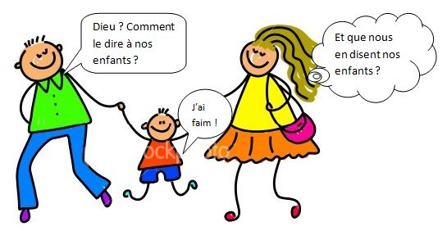

CALENDRIER DES RENCONTRES
1er & 2ème TRIMESTRE 2022
CATE Accueil à partir 16h30 – de 17h00 à 18h00
* QUILLAN
- le 10 janvier 2022 // le 7 février 2022
- le 7 mars 2022 // le 4 avril 2022
- le 9 mai 2022
* COUIZA
- le 13 janvier 2022 // le 10 février 2022
- le 10 mars 2022 // le 7 avril 2022
- le 12 mai 2022

AUMÔNERIE
* QUILLAN suivi de la messe
- 29 janvier
- 19 février
- 19 mars

CATE & AUMÔNERIE
Rencontre mensuelle
* QUILLAN
- le 22 janvier 2022 de 14h30 à 16h30
Temps de Noël - suivi de la messe à 17h00
- le 12 février 2022 de 14h30 à 16h30 suivi de la
Messe à 17h00
- le 26 mars 2022 de 14h30 à 16h30 suivi de la Temps de Carême - messe à 17h00
- le 9 avril 2022 de 15h30 à 17h30 suivi de la Rameaux - messe à 18h00
- le 21 mai 2022 de 15h30 à 17h30 suivi de la messe à 18h00
- le 5 juin 2022 Communion

Pour la Catéchèse et l’Aumônerie de la Paroisse.
Curé modérateur : Père Paul Delpech Coordinatrice KT : Annie Coronas
Tél.06.50.38.54.88

